En page d’accueil :

Lire l’âge pour interpréter le travail

L’analyse des structures d’âges recentrée visent deux objectifs qui se recouvrent en partie.

• Fournir un cadre démographique général, une description des pyramides d’âge et de leurs évolutions passées, un point d’appui pour des prévisions,

• Amorcer une réflexion sur les mouvements de population et sur les mécanismes de sélection qui relient l’âge aux exigences du travail.

Cet outil permet de travailler à partir de données sur l’âge. Les représentations graphiques obtenues permettront de susciter des réflexions, des interrogations puis d’étoffer l’analyse, mais non d’en valider les orientations. Seule une connaissance du contexte de l’entreprise, de certaines caractéristiques du travail, des transformations passées et à venir donneront à cette lecture sa portée véritable.

Le cadre d’analyse de la démographie du travail

L’hypothèse sous-jacente à l’analyse des liens entre la démographie et le travail est la suivante : les affectations de la main d’œuvre à tel ou tel âge sont liées aux exigences du travail, qui déterminent en partie la possibilité (et le souhait) d’accéder à une situation de travail donnée, d’y demeurer, ou de s’en éloigner. Ainsi, si l’on regarde à un moment donné qui est dans quelle situation de travail en fonction de l’âge, on obtient une structure d’âge qui ne reflète pas simplement les relations âge/travail mais aussi les mécanismes de sélection et les mobilités.

Mais, les entreprises sont peu outillées pour opérer des liens entre la démographie et le travail. Aussi, peu d’hypothèses sont faites entre certaines caractéristiques du travail et de l’organisation qui pourraient contribuer à structurer des populations et faire apparaître d’éventuels mécanismes de sélection par le travail se traduisant surtout par des différences de structure d’âges et pouvant aboutir à la mise en œuvre de plans d’action spécifiques. Or des analyses fines des caractéristiques de la population en lien avec les caractéristiques du travail réalisé par cette population révèlent bien des éléments sur les contraintes de travail. En ce domaine, les « données » sont en général à construire, et leur interprétation à élaborer. Les outils démographiques ouvrent des perspectives de compréhension sur les évolutions dynamiques des populations et des individus.
Si, dans un établissement, dans un atelier ou un service, pour une catégorie de postes, un fort volant de jeunes se maintient on peut explorer les exigences sélectives du travail et poser le problème des ré-affectations ultérieures. Si une catégorie dévie progressivement d'une structure « jeune » vers une structure « moyenne », on peut s'interroger sur la compatibilité entre les caractéristiques du travail et le vieillissement des salariés concernés. Si une autre catégorie rassemble durablement des salariés âgés, on va s'intéresser à leur passé professionnel, aux causes de leurs changements de postes éventuels. On se demandera également si les effectifs de la catégorie dans quelques années, et les évolutions prévues dans les techniques et l'organisation du travail, sont cohérents avec ce rôle de « catégorie d'accueil» qu'elle semble exercer.

Page 1 :

- Préciser ce qu’il faut remplir sou l’item login
- Aide si perte du mot de passe

Page 3 :

- Préciser la procédure de conversion de fichiers tous types en fichier txt (menu...)
- Préciser comment doit être construit les fichiers : un fichier = une date, tous les fichiers sous la même configuration, même intitulé de variables...
- Nombre de fichier : infini

Page 4 :

- Précisez que le nom donné à cette opération apparaîtra sur tous le graphiques obtenus

Page 5 :
- Préciser à quoi correspond les champs : un champ = une variable, telle qu’elle est mentionnée dans les fichiers exportés => attention à reprendre le même intitulé que celui des fichiers
- Ces champs peuvent être modifier

Page 6 :

- Le menu déroulant propose des catégories pré-définies, les champs correspondent aux catégories telles qu’elles sont définies dans les fichiers, la colonne de droite correspond au catégories génériques. Ces deux intitulés peuvent être les mêmes.

Page 7 :

Caractériser ce que sont les 3 graphiques :

- Qu’est-ce que le diagramme triangulaire :
Les structures d’âges peuvent être synthétisées sous la forme d’un diagramme triangulaire. En effet, lorsqu’on a besoin d’indicateurs synthétiques, un ratio du type : »% de salariés de plus de tel âge » ou « de moins de tel âge » présente davantage d’intérêt que l’utilisation de la moyenne d’âge, par exemple, apportant une représentation assez floue de la réalité voir trompeuse. Et, cet indicateur représentera d’autant mieux la réalité des structures d’âges qu’il fixera deux seuils : une proportion de « jeunes », en deçà d’un âge A1, une proportion « d’âgés » au-delà d’un âge A2. En voici l’illustration graphique :

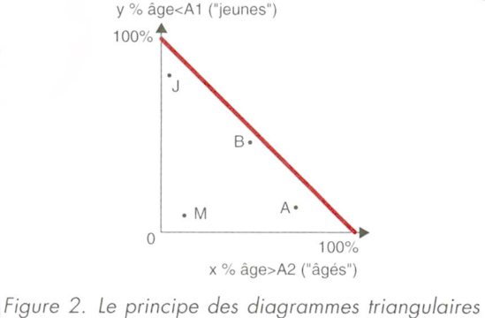

On porte en abscisse la proportion « d'âgés », dont l'âge est supérieur à A2. En ordonnées figure la proportion de « jeunes », d'âge inférieur à A1.

Les points situés vers le haut et la gauche (point J) représentent des populations à forte proportion de jeunes, avec très peu d'âgés. A l'inverse, les points en bas à droite (point A) signifient qu'il y a beaucoup d'âgés et peu de jeunes. En bas et à gauche (point M) on trouvera des populations avec peu de jeunes et peu d'âgés, donc avec une majorité d'âges moyens. Vers le milieu de l'hypoténuse (point B) on trouvera des distributions dites « bimodales », avec à la fois une proportion importante de jeunes et d'âgés, mais peu d'âges moyens. Vers le milieu du triangle on trouve la représentation des distributions dans lesquelles les trois catégories d'âges sont aussi bien représentées.

Ce mode de représentation offre une bonne cartographie d'un ensemble de populations, en permettant d'utiles comparaisons au premier coup d'œil. Ces représentations graphiques permettent d’entrevoir la diversité de la répartition des âges selon ces secteurs.

- Qu’est-ce que l’histogramme :
L’examen direct des structures d’âge détaillées, à un moment donné, présentées en histogrammes, permet d’effectuer une description du profil d’une structure d’âge :
• Si la structure est répartie sur tous les âges, elle révèle une stabilité démographique à long terme : départs et arrivées s’effectueront de façon régulière.
• Si, au contraire, le profil est centré sur les âges intermédiaires sans pour autant exclure une part relative de salariés jeunes et de seniors, alors la population est a priori « vieillissante ». Peu de départs en retraite et
peu de recrutements sont prévus dans les prochaines années, mais leur nombre devrait augmenter au fil du temps. Les questions porteront sur deux aspects : le maintien au travail d’une population vieillissante d’une part, le côtoiement de salariés d’âges très différents d’autre part.
• Le profil démographique peut être centré soit sur un âge extrême (jeunes ou âgés) soit sur les deux âges extrêmes. Il questionne la continuité des savoir-faire et les modalités de leur transmission. Ces configurations combinent les questions identifiées pour les situations précédentes.

Sur l’interprétation d’un histogramme à un moment donné, il n’y a guère d’indications méthodologiques à fournir qui aient une portée générale.Une structure d’âges observée à un moment donné a une visée purement descriptive. Des dispositifs d’analyse impliquant des dates différentes pourront être beaucoup plus précis. Mais dans tous les cas, ce sont le contexte de l’entreprise, la connaissance de certaines caractéristiques du travail, la vision que l’on a des transformations à venir qui donneront à cette lecture sa portée véritable. Les chiffres permettent de susciter des réflexions, des interrogations puis d’étoffer l’analyse, mais non d’en valider les orientations.

Certaines caractéristiques du travail et de l’organisation contribuent à structurer des populations et faire apparaître d’éventuels mécanismes de sélection par le travail se traduisant surtout par des différences de structure d’âges. Cette réalité peut s’appréhender à travers une représentation graphique appelée histogramme décalé. Là encore, la représentation graphqiue permet de susciter des réflexions, des interrogations puis d’étoffer l’analyse, mais non d’en valider les orientations. C’est la connaissance du contexte de l’entreprise, de certaines caractéristiques du travail, de la vision que l’on a des transformations passées qui donneront à cette lecture sa portée véritable. Ce mode de représentation compare 2 histogrammes que l’on superpose. Pour réaliser ce graphique, il est nécessaire d’avoir les effectifs d’une population à deux dates respectives que nous apellerons D et D + n . La méthode consiste à décaler le premier histogramme (correspondant à la répartition de la population à la date D) de quelques années vers la droite (sur un intervalle qui correspond à l’écart n entre les deux dates D et D+n ), et à superposer le deuxième histogramme (correspondant à la répartition de la population à la date D + n) sur le premier ainsi décalé. Si la population a simplement vieillit, sans aucun mouvement (départ ou recrutement), les deux courbes vont se recouvrir. Sinon, les distances entre elles indiqueront en quoi l’évolution constatée s’écarte de la simple dérive chronologique.

Nous allons souligner l'intérêt de cette approche à partir de quelques exemples, portant sur des évolutions à trois ans de distance (1992-1995) dans des emplois différents d'une grande entreprise de la métallurgie.

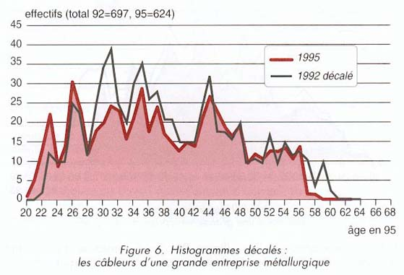
Ce graphique nous renseigne sur :
- L’évolution des effectifs : on remarque une baisse des effectifs (- 9 % en trois ans).
- La tendance démographqiue : on observe une profession qui se maintient « jeune » : 19 % avaient moins de 28 ans et 52 % moins de 38 ans, même s’il y a eu un léger vieillissement : ces mêmes ratios valaient 22 % et 58 % pour les câbleurs de 1992.
- Les mouvements : ce graphique montre que des arrivées avaient eu lieu dans les cohortes qui avaient moins de 28 ans en 1995, mais sans rétablir pour autant la proportion de jeunes à son niveau antérieur. Par ailleurs, des départs nombreux s'étaient produits chez les 30-40 ans. En revanche, les cohortes plus âgées, à part celles concernées par la cessation d'activité, avaient maintenu leur effectif.

Commentaires :
- Le constat des départs nombreux chez les 30-40 ans pose la question des éventuels mécanismes de sélection (en lien par exemple avec des contraintes posturales très fortes), et des parcours professionnels ultérieurs pour les anciens câbleurs.
- En revanche, le maintien des effectif des cohortes plus âgées, à part celles concernées par la cessation d'activité laisse à penser que tout se passe comme si certains câbleurs pouvaient (ou devaient) quitter ce type d'emploi dans la trentaine, alors que les autres y demeuraient durablement, passé cet âge. Diverses explications sont envisageables, et sont à examiner avec l'entreprise : les exigences sélectives, mais aussi la réussite ou I'échec de certaines mobilités, et la diversité des tâches au sein même de ce type d'emploi.

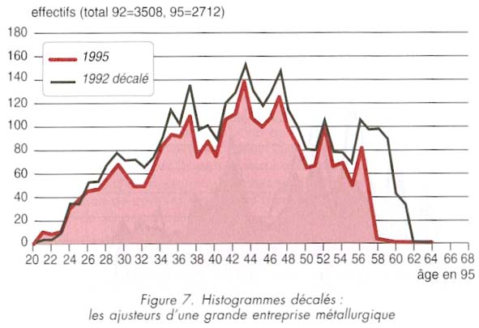
Ce graphique nous renseigne sur :
- L’évolution des effectifs : forte érosion (une baisse de 23% en trois ans).
- Les mouvements : les cohortes les plus âgées en 1992 avaient pratiquement disparu, mais elles n'étaient pas très peuplées, les cohortes d'âges moyens avaient toutes connu des baisses d'effectifs, et quelques arrivées étaient enregistrées dans les cohortes jeunes.

Commentaires :
- Le recrutement de jeunes et le départ d’âgés n'empêchent pas le vieillissement d'ensemble, en raison de la courbe d'âges « en dôme ». C'est le maintien de ce profil qui amene à interroger les conditions de travail des ajusteurs, en se demandant si elles étaient compatibles avec cette tendance au vieillissement.

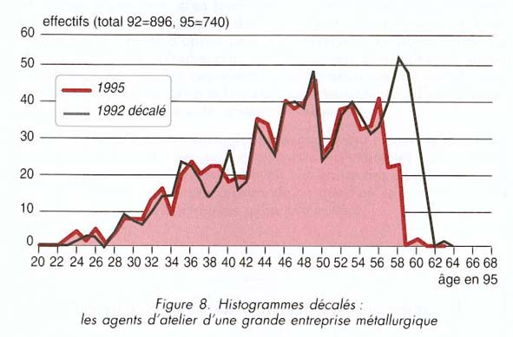

Ce graphique nous renseigne sur :
- L’évolution des effectifs : la diminution des effectifs dans les cohortes âgées était plus forte que celle de l'ensemble de cette population, ce qui signifie que le solde était légèrement positif aux autres âges
- Les mouvements : la structure d'âges était caractérisée dès 1992 par une proportion élevée de quinquagénaires, d’où les nombreux départs en retraite (ou en pré-retraite). On constate qu'à 32-33 ans, puis entre 36 et 41 ans, et même à 54-55 ans, des arrivées se sont produites.

Commentaires :
Le recrutement à toutes les tranches d’âge amène à analyser ce travail au regard de la fonction « d'accueil » que ce type d'emploi paraît assurer.
La question se pose également de savoir si l'entreprise compte garder le nombre actuel de postes dans cet emploi, voire I'augmenter, ou si des restructurations, des sous-traitances, allaient restreindre les marges de manœuvre dans ce domaine.

La plupart des commentaires concernant les histogrammes d'âges, leur variation dans le temps, renvoient à des interrogations sur les mouvements de la main-d'œuvre à chaque âge. Une question complémentaire mérite à chaque fois d'être posée : si l'on quitte tel type d'emploi vers tel âge, où va-t-on ? Si l'on arrive dans tel autre emploi vers tel âge, d'où vient-on ? La première de ces questions permet de s'intéresser aux caractéristiques du travail dans l'emploi d'accueil. La deuxième renvoie aux exigences de l'emploi précédent. L'une et l'autre désignent aussi un enjeu dans le domaine du transfert des compétences d'une situation à une autre. Nous pouvons difficilement développer ici les modes de raisonnement auxquels ces traitements statistiques donnent lieu, les données nécessaires étant rarement disponibles, et difficiles à élaborer. Dans les trois exemples cités précédemment, on relevait par exemple que les arrivées dans l'emploi de câbleur étaient presque toutes en provenance de l'extérieur de l'entreprise (ce qui pouvait justifier une investigation spécifique sur les parcours professionnels antérieurs), alors que les départs s'effectuaient majoritairement vers certains emplois de « mécaniciens », en expansion à cette période. Chez les ajusteurs, les départs de jeunes s'effectuaient plutôt en direction de la catégorie des « mécaniciens » alors que ceux des âgés aboutissaient chez les « agents d'atelier », dont la fonction d'accueil était ainsi plus précisément repérée.

- Qu’est-ce que le graphique des flèches :

L’examen des structures d’âges s’enrichit si l’on peut faire des comparaisons dans le temps.

L’analyse l’évolution des structures d’âges permet de répondre aux questions suivantes :
• Quelles sont les évolutions démographiques passées et à venir (perspectives d’entrées ou de sorties de salariés, évolution de la répartition par âge) ? Quelle tendance la structure démographique suit-elle (vieillissement, rajeunissement...) ?
• Quelles variations dans la répartition des salariés par âge entre hier, aujourd’hui et demain ?
• À quelle étape historique les variations démographiques observées correspondent-elles ?
• Au regard des projets de développement à venir, quelles conséquences sur la répartition des salariés entre les métiers et/ou les secteurs d’activité selon leur expansion ou disparition probable (identification de nouveaux besoins en compétences, savoir-faire) ?

- Regard rétrospectif :
Il s’agit de représenter graphiquement les structures d’âge correspondant à une situation antérieure et la comparer à la situation actuelle. Les repères rétrospectifs sont définis en fonction de l’histoire de l’entreprise et des changements qui l’ont affectée.

Les évolutions des structures d’âges peuvent être synthétisées sous la forme d’un diagramme triangulaire. L’évolution entre plusieurs moments sera indiquée par le sens de la flèche qui caractérise les principales caractéristiques du changement : rajeunissement, dérive vers les âges moyen ou élevés....

- Regard prospectif
De même il est intéressant de réaliser une projection dans cinq et/ou dix ans sur la base des effectifs actuels et des hypothèses de turn-over et de recrutement. Dans ce cas les fichiers seront à construire, en fonction des hypothèses retenues.

Les réflexions prospectives peuvent également être représenter avec un diagramme triangulaire, pour visualiser des scénarios pour l’avenir – en ayant fait au préalable des hypothèses de départs et de recrutement. Ce type de représentation permet de simuler un scénario repère qui serait le résultat d'une non-action : que se passerait-il dans telle population si aucun mouvement ne se produit en dehors des départs en retraite et du recrutement de jeunes à hauteur de ces départs ?

Cette analyse permet également de commencer à entrevoir la diversité des tendances, selon les différents établissements d’une même entreprise, selon les grands secteurs ou les grandes catégories de population. Appréhender cette diversité permet d’amener les acteurs de l’entreprise à penser différents niveaux de réponses à la question du vieillissement.

Page 8 :
- Sélectionner les fichiers signifie le choix de l’année sur laquelle on souhaite travailler
- Préciser ce que recouvre le champ des données, c’est-à-dire à quoi ça correspond par rapport aux éléments présents dans le fichier, à quelle catégorie

Page 10 :

- Sur le choix des seuils :
Les seuils A1 (30 ans ? 35 ? 37 ?…) et A2 (45 ans ? 50 ? 53 ?…) sont choisis en fonction des caractéristiques de la population et du travail.

Il est tout à fait possible de changer ces seuils - ce qui permet notamment de ne pas désigner un « seuil d'entrée dans la catégorie des âgés », établi une fois pour toutes.

Page 12 :
- Pour interpréter le graphique renvoyer au mémo sur « qu’est-ce qu’un diagramme triangulaire »

Page 14 :
- Préciser la manipulation pour sauvegarder les graphiques réalisés

Page 15 :
- Reprendre comme pour la page 8

Page 18 :
- Pour interpréter le graphique renvoyer au mémo sur « qu’est-ce qu’un histogramme »

Page 21 :
- Reprendre comme pour la page 8

Page 22 :

- Sur le choix des seuils :
Les seuils A1 (30 ans ? 35 ? 37 ?…) et A2 (45 ans ? 50 ? 53 ?…) sont choisis en fonction des caractéristiques de la population et du travail.

Il est tout à fait possible de changer ces seuils - ce qui permet notamment de ne pas désigner un « seuil d'entrée dans la catégorie des âgés », établi une fois pour toutes.

Page 25 :

- Pour interpréter le graphique renvoyer au mémo sur « qu’est-ce qu’un graphique flèches »

Nous faisons référence à un ensemble de travaux menés par Anne-Françoise MOLINIÉ et Serge VOLKOFF, chercheurs au CREAPT.
Le « mode » est la tranche d'âge la plus représentée dans une distribution.

